Федеральное государственное образовательное бюджетное учреждение
высшего образования «Финансовый университет при Правительстве
Российской Федерации»

Отчёт по дисциплине «Учебная Практика»
Практическая работа №4

Выполнил студент
группы 2ПКС-116
Зайцев Н. В.

Москва 2018
Вариант 10
- Функция f1( ) должна взять cos² x и sin² y и найти корень суммы значений
- Метод f1( ) должен взять инкремент x, возвести в квадрат и сложить с y
Код:
Код к заданию 1:
#include <iostream>
#include <math.h>
using namespace std;
class MyClass{
public:
double x,y;
double f1(MyClass obj){ // передача объекта
obj.x++;
obj.y++;
return sqrt(pow(sin(obj.x),2) + pow(cos(obj.y),2));
}
double f2(MyClass &obj){ // ссылка на объект
obj.x++;
obj.y++;
return sqrt(pow(sin(obj.x),2) + pow(cos(obj.y),2));
}
void show(){
cout << "x = " << x << "\ny = " << this->y << endl;
}
};
int main(){
MyClass obj,obj1;
obj1.x = 5;
obj1.y = 7;
cout << "f1" << endl;
cout << obj.f1(obj1) << endl;
obj1.show();
cout << "f2" << endl;
cout << obj.f2(obj1) << endl;
obj1.show();
return 0;
}
Код к заданию 2:
#include <iostream>
#include <math.h>
using namespace std;
class MyClass{
public:
double x,y;
double f1(MyClass obj){ // передача объекта
this->x = obj.x;
this->y = obj.y;
return pow(this->x++,2) + this->y;
}
MyClass f2(MyClass obj){
this->x = obj.x;
this->y = obj.y;
return *this;
}
void show(){
cout << "x = " << this->x << "\ny = " << this->y << endl;
}
};
int main(){
MyClass obj,obj1;
obj1.x = 5;
obj1.y = 7;
obj = obj1.f2(obj1);
cout << "f1" << endl;
cout << obj.f1(obj1) << endl;
cout << "f2" << endl;
obj.show();
obj1.show();
return 0;
}
Скриншоты к Заданию 1:
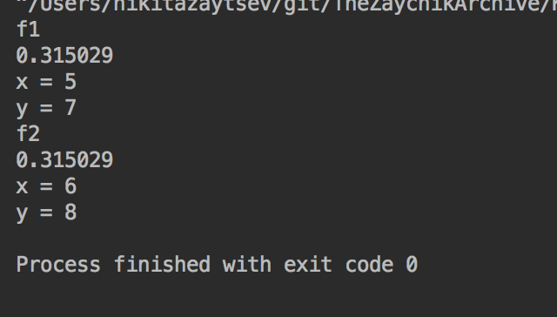
Скриншоты к Заданию 2:
